 | Carátula para entrega de prácticas
Facultad de Ingeniería |  | Laboratorio de docencia

Laboratorios de computación
Salas A y B

Profesor: | Ing Karina Garcia Morales
Asignatura: | Fundamentos de Programación
Grupo: | 22
No de Práctica(s): | 1
Integrante(s): | Villalpando Coronel Patricia Haideé
Semestre: | 2018-2
Fecha de entrega: | 20 Febrero 2018
Observaciones:

CALIFICACIÓN: __________

LA COMPUTACIÓN COMO HERRAMIENTA DE TRABAJO DEL PROFESIONAL DE INGENIERÍA.
OBJETIVOS
Descubrir y utilizar herramientas de software que ofrecen en internet que permitan realizar actividades y trabajos académicos de forma organizada y profesional a lo largo de la vida escolar, tales como manejo de repositorios de almacenamiento y buscadores con funciones avanzadas.
DESARROLLO
El uso de equipos de cómputo es fundamental para desarrollar muchas actividades que realizamos día con día. Por eso, comprender como funciona es muy importante.
En la práctica vimos algunos conceptos importantes como son:
CONTROL DE VERSIONES: Es un sistema que registra cambios que sufre un archivo a lo largo del tiempo. Permite regresar a versiones anteriores y hacer modificaciones.
SISTEMA DE CONTROL DE VERSIONES LOCAL: los cambios que se hacen en los archivos se guardan solo en la máquina del usuario.
SISTEMA DE CONTROL DE VERSIONES CENTRALIZADO: en éste, los cambios se mandan a un servidor y se pueden compartir con otros usuarios, cada usuario puede descargar el archivo y subir cambios.
SISTEMA DE CONTROL DE VERSIONES DISTRIBUIDO: aquí todos los usuarios tienen unas copias exactas del archivo y en caso de que el servidor central falle, cualquiera puede compartir el proyecto con los demás.
GIT: es un controlador de versiones escrito en lenguaje C y surge por la necesidad de desarrollo de Kernel de Linux.
REPOSITORIO: Sirve para organizar un proyecto, se encuentran todos los archivos de este y se pueden controlar las diferentes versiones.
REPOSITORIO LOCAL: solo el duelo del equipo puede acceder a él.
REPOSITORIO REMOTO: se encuentra en un servidor externo al cual puedes acceder por medio de internet.

OPERACIONES DE UN REPOSITORIO
- AGREGAR: se pueden agregar archivos nuevos o modificados.
- COMMIT: registra los archivos agregados para una nueva versión, puede registrar mas de un archivo y viene acompañado de una explicación sobre los cambios.
- RAMAS: en una rama se pueden hacer modificaciones y pruebas sin que afecte a los demás archivos. Ya que se terminan las modificaciones en las ramas, se fusionan con la principal y se adquieren cambios aprobados.
ALMACENAMIENTO EN LA NUBE
Es un servicio en donde puedes almacenar datos que se respaldan en servidores y se ponen a disposición de los usuarios a través de internet.
Existe información que no se debe almacenar en la nube como por ejemplo: documentos, datos personales, fotos, contraseñas, datos del banco, etc.
Para acceder a estos servicios solo es necesario contar con una cuenta de correo de este servidor.
GOOGLE FORMS
Como primera actividad en la práctica hicimos una encuesta en https://www.google.com/intl/en-GB/forms/about/ sobre lo que te gustaría recibir el 14 de febrero con tres opciones diferentes.
Se la mandamos a nuestros compañeros de fila por correo para que la contesten y vimos el gráfico de las respuestas.

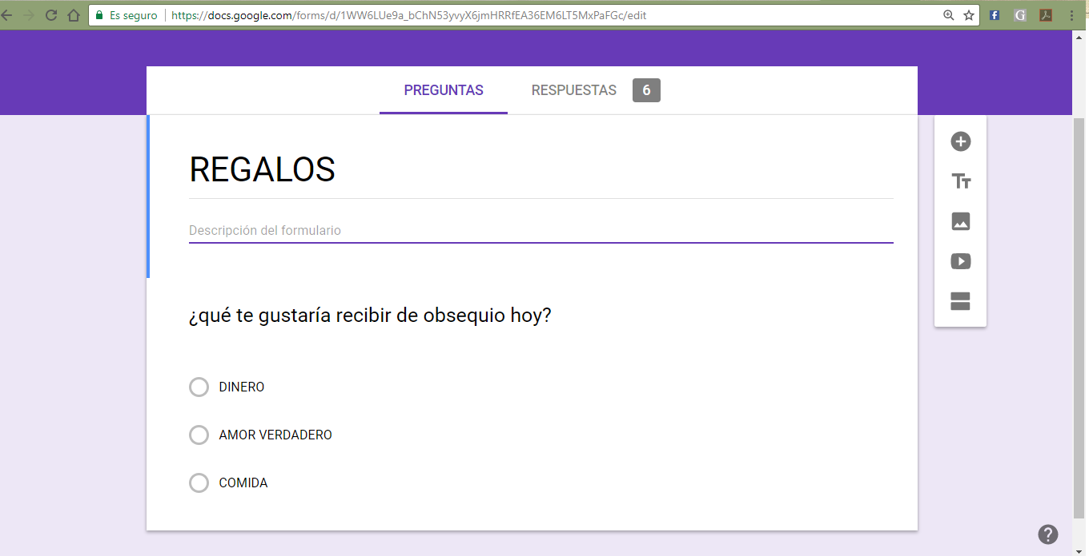

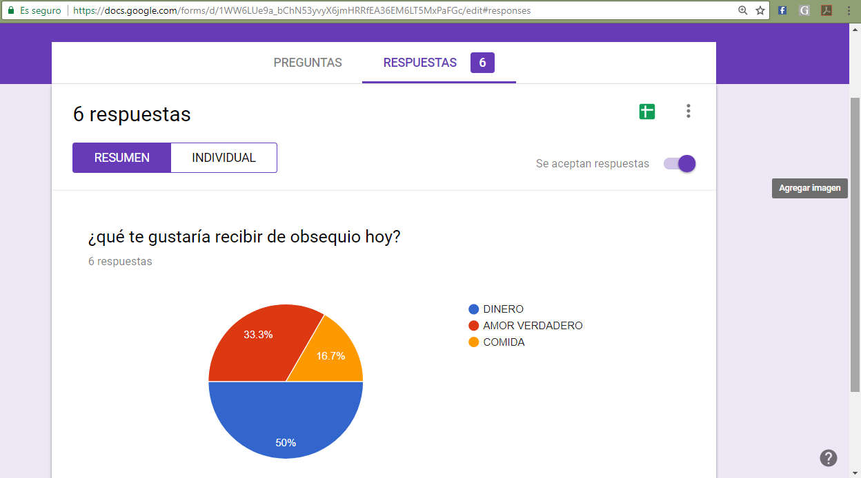

OneNote
Como segunda actividad abrimos a través de SkyDrive de Microsoft la aplicación OneNote en donde pegamos un mapa sacado de google maps y señalamos dibujando en él el lugar en el que más nos ha gustado estar.

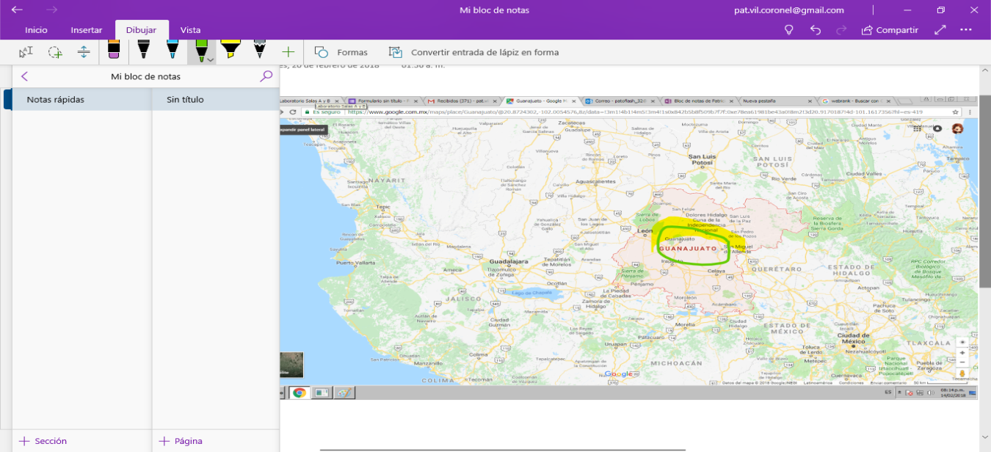

BUSCADOR DE INTERNET GOOGLE
Con google usamos varios comandos que hacen la búsqueda de información en este buscador más cencilla y concreta.
CARACTERÍSTICAS
- Para limitar los temas de búsqueda de imágenes sobre algún tema se usa la palabra or entre lo que quieres encontrar y un signo de menos (-) para indicar que la búsqueda no debe contener esa palabra.

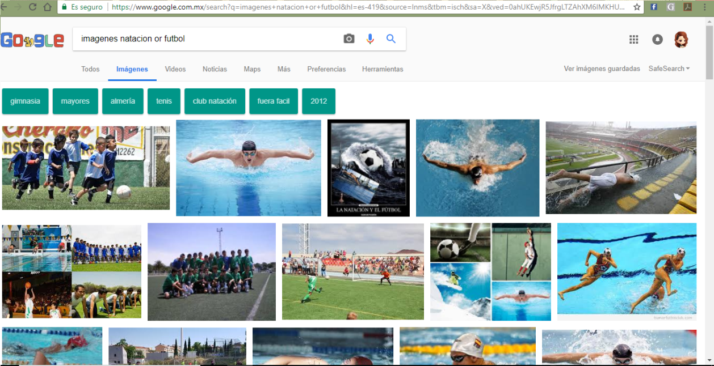

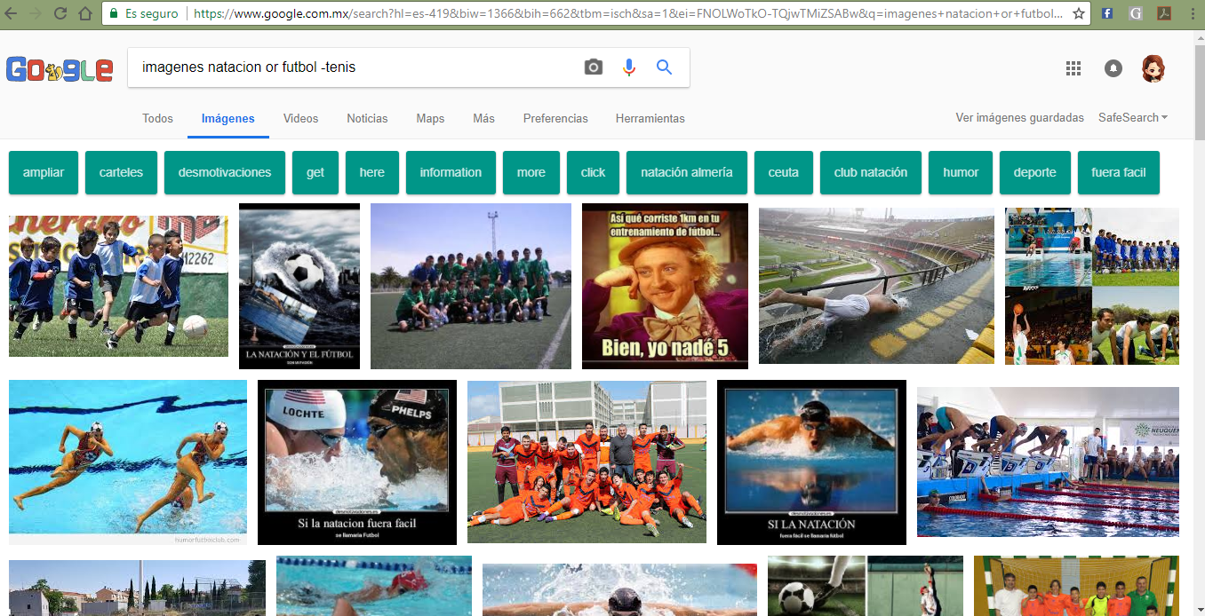
Sin embargo no pudimos identificar muy bien su funcionamiento pues desde el principio no aparecían imágenes de otro deporte que no sea futbol o natación.

- Para encontrar páginas que contengan palabras específicas se deben poner estas palabras entre comillas.
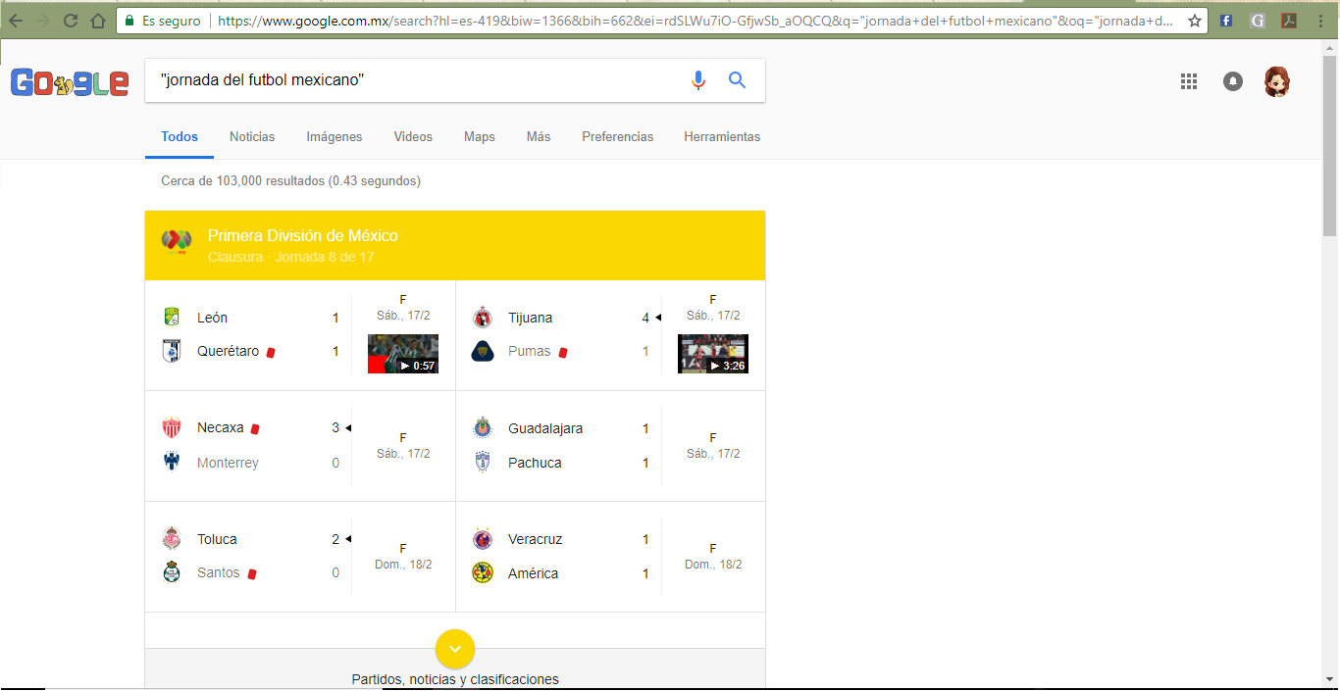

COMANDOS
- Para buscar el significado de alguna palabra sólo hay que agregas la palabra define:y la palabra que se busca pegada a los dos puntos. En la clase buscamos una palabra que nos definiera.
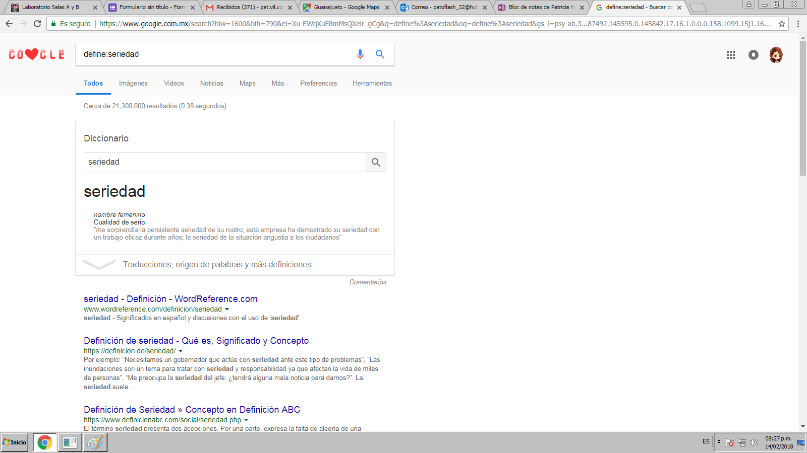

- Usando la palabra site: se puede buscar en sólo un sitio determinado
- ~ indica que encuentre cosas relacionadas con una palabra
- ..es usado para usar en intervalos de números.
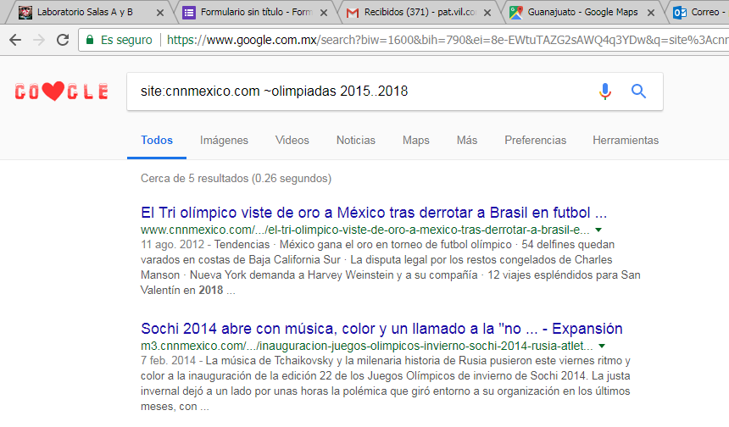
En este caso buscamos sobre las olimpiadas 2015..2018.
- Intitle: se usa para encontrar las paginas que contengan esa palabra como título.
- Intext: es usado para restringir los resultados donde se usa ese término
- Filetype: sirve para obtener un tipo de documento en especial.

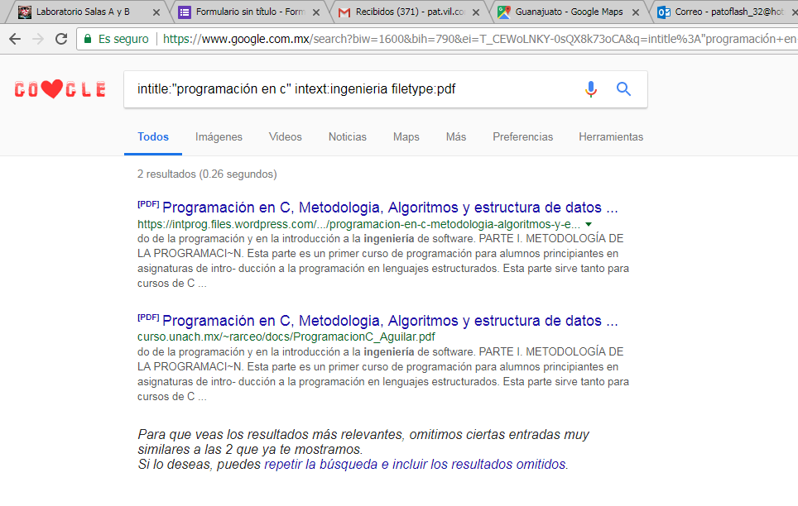

CALCULADORA
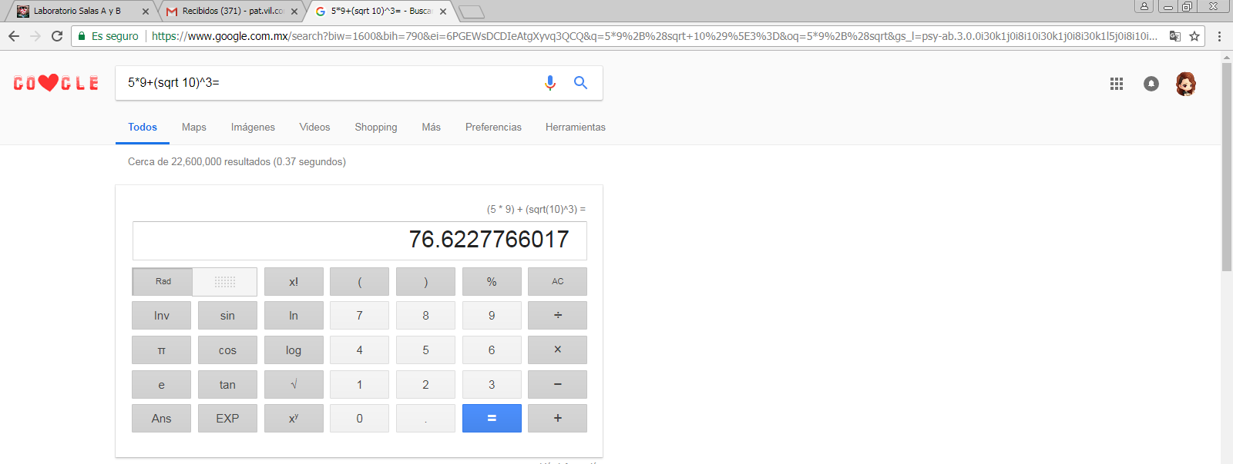
Si se pone alguna ecuación u operación en la barra de búsqueda, google saca una calculadora.

CONVERTIDOR DE UNIDADES

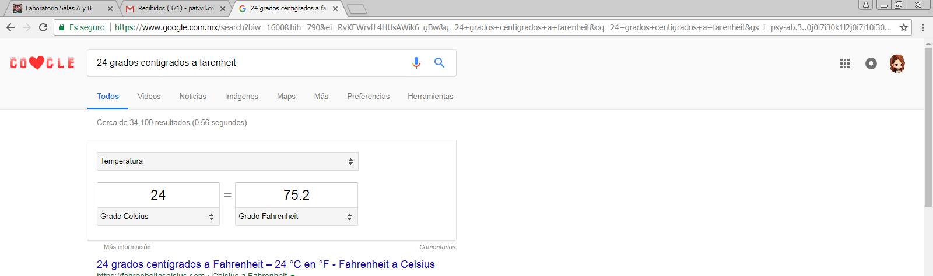
También se puede usar el buscador de google para encontrar equivalencias entre diferentes sistemas de unidades.
GRAFICAS EN 2D
También es posible graficar funciones simplemente introduciendo esta en el buscador.
Se define el intervalo de la función: from –pi to pi
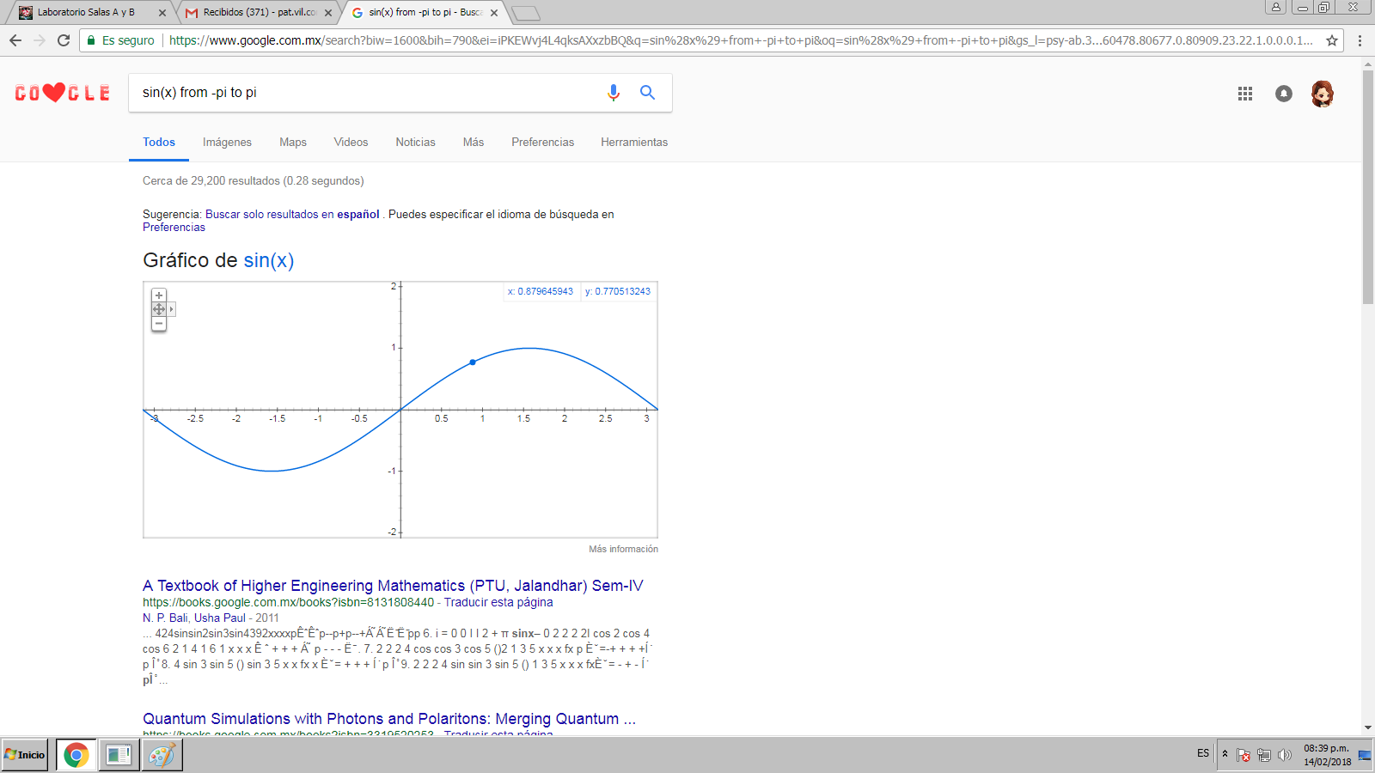

GOOGLE ACADÉMICO
Google tiene un buscador especial en donde se encuentran especialmente artículos de revistas científicas y que contiene un conjunto de trabajos e investigaciones de distintos formatos y diferentes disciplinas.
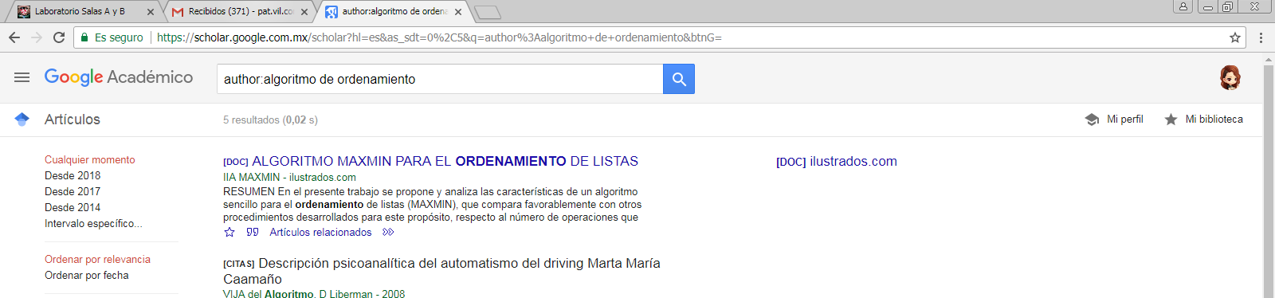
- Usando el comando autor: puedes indicar que buscas trabajos de algún autor en específico, asiendo así más limitada la búsqueda.

GOOGLE IMÁGENES
Si tienes una imagen en tu computadora y quieres buscar resultados similares solo hay que pegar un URL o subiendo la imagen al buscador de imágenes.
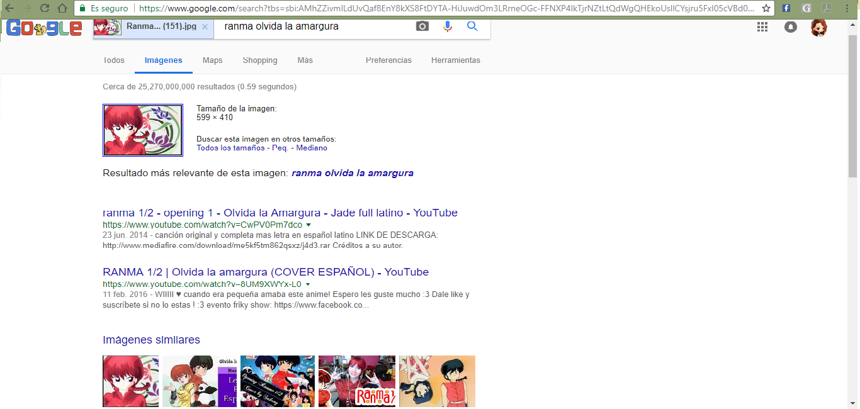

EJERCICIOS PROPUESTOS
CREACIÓN DE CUENTA EN GITHUB.COM
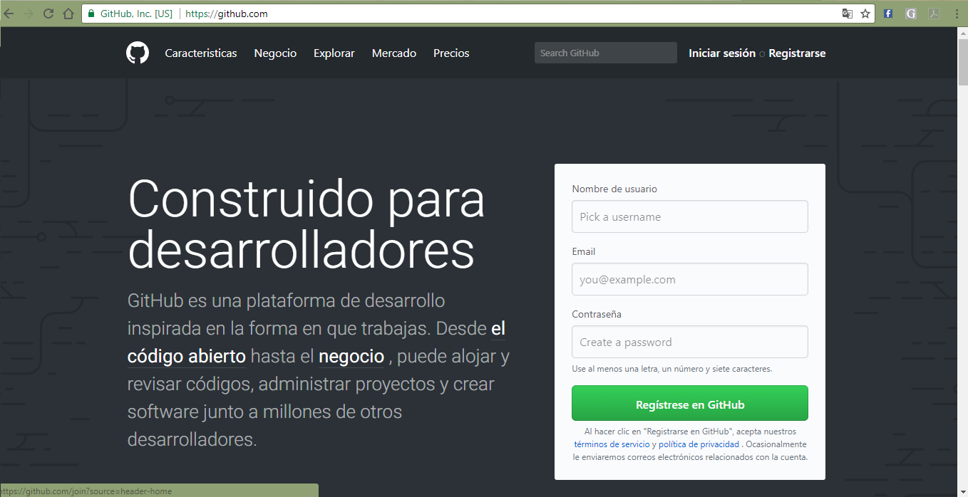
Primero hay que abrir la página https://github.com y registrarse.

Hay que crear un usuario, poner un correo y una contraseña. Después hay que verificar el correo.
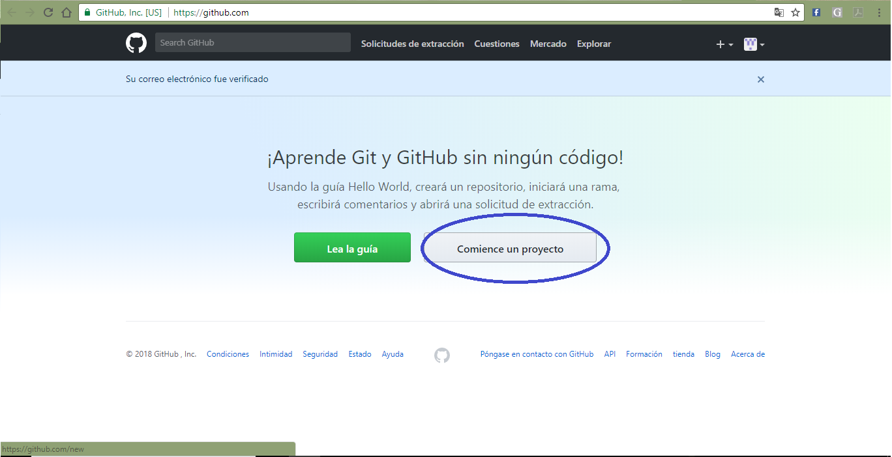
Tenemos que dar click en “comience un proyecto”.

Para crear el repositorio primero hay que ponerle un nombre y llenar todos los campos, por último damos click en “crear repositorio”.

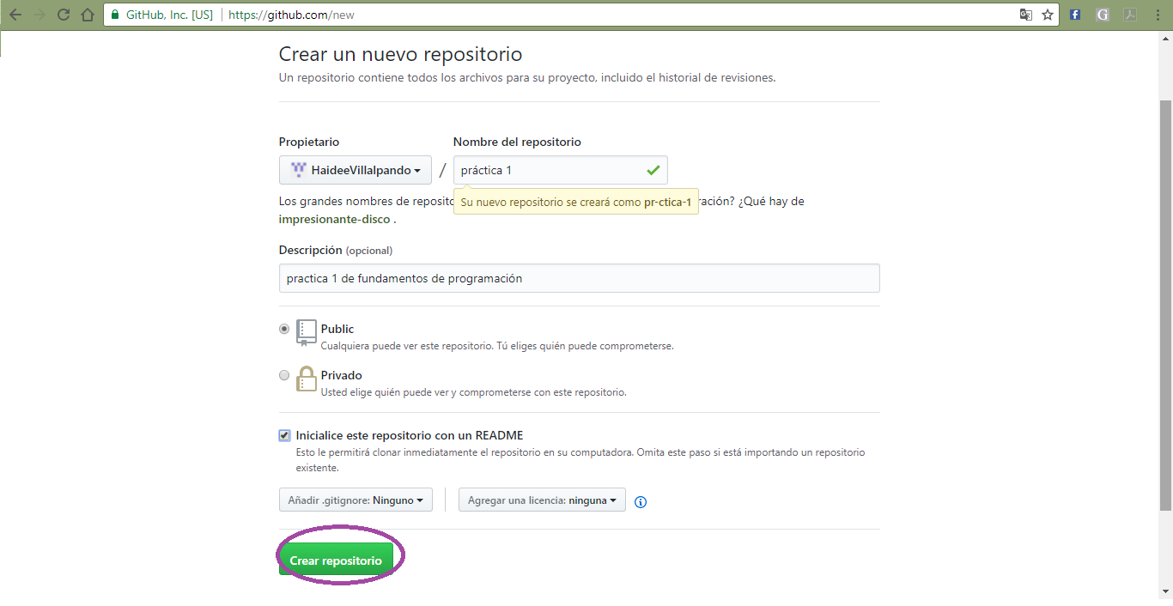

Para crear un nuevo archivo en el repositorio hay que dar click en “crear nuevo archivo”.

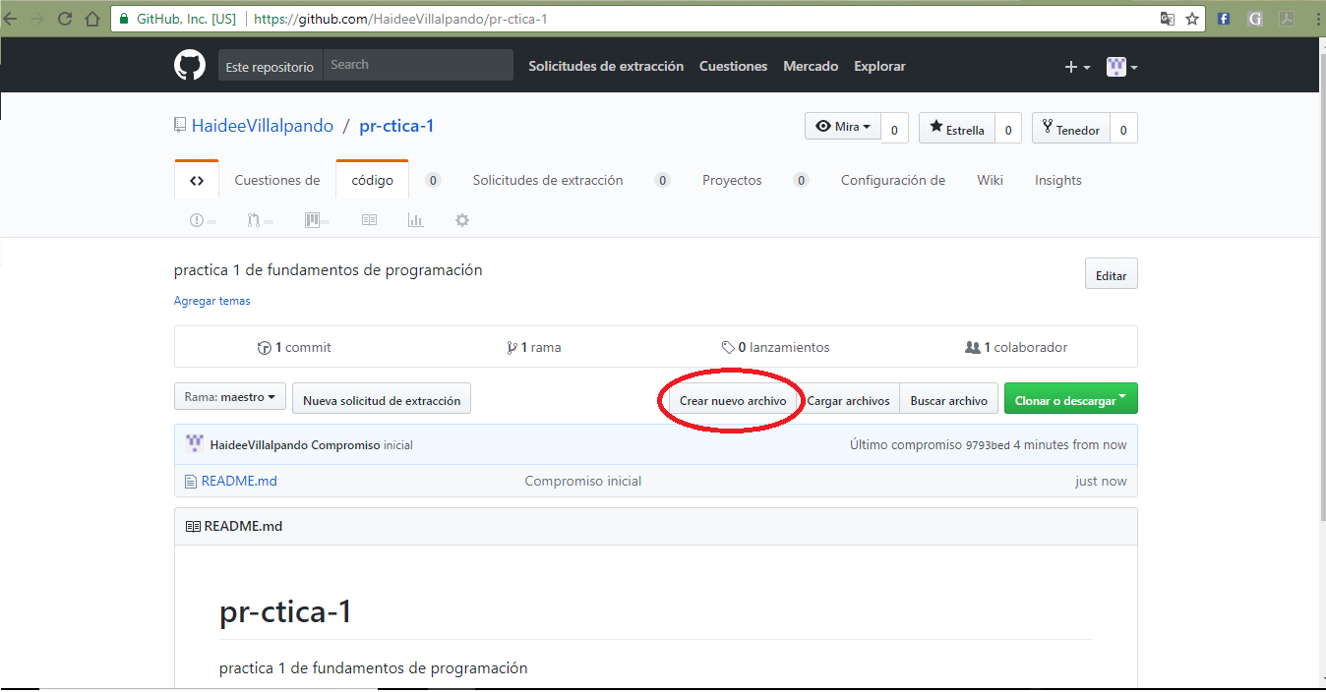

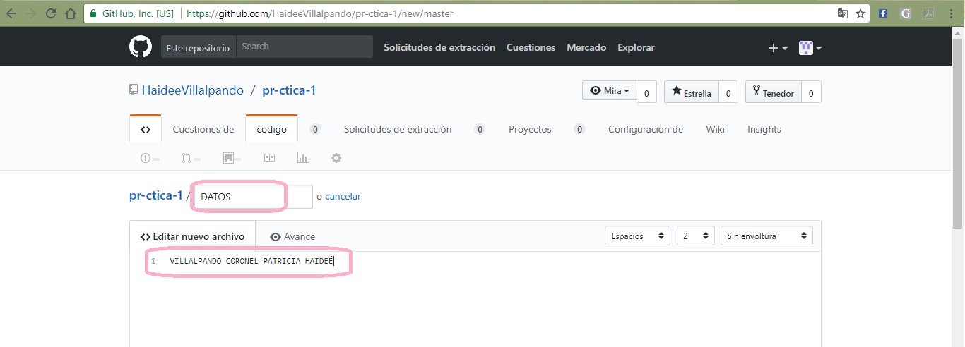

Vamos a crear un archivo al que llamaremos DATOS y el la primero línea pondremos nuestro nombre.
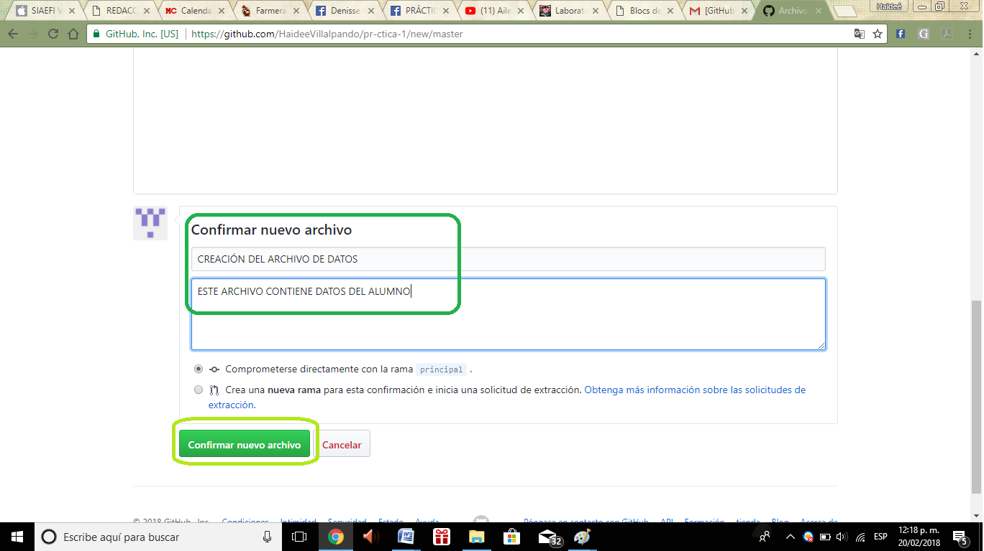
Bajamos a donde dice”confirmar nuevo archivo” y hacemos una pequeña explicación sobre el archivo creado y damos click en confirmar.

Ya que confirmamos, en la pantalla inicial de repositorio aparecen todos los archivos que se encuentran en nuestro repositorio.

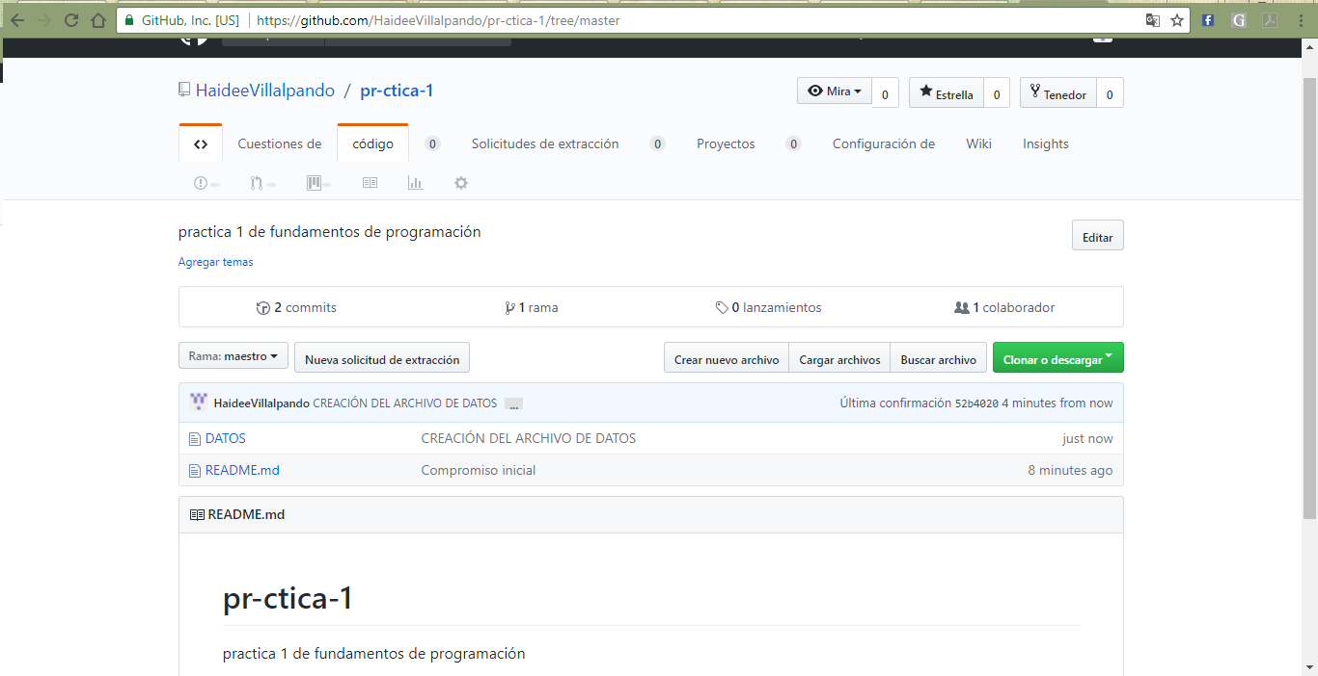
Ahora hay que subir dos imágenes a nuestro repositorio daño click en “cargar archivo”.
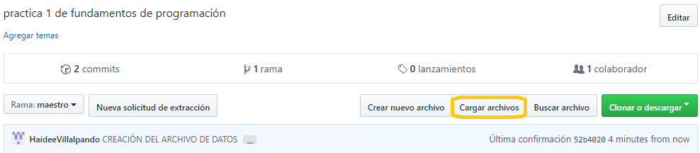
Seleccionamos algún archivo de nuestra computadora y hacemos es commit, explicando los archivos.

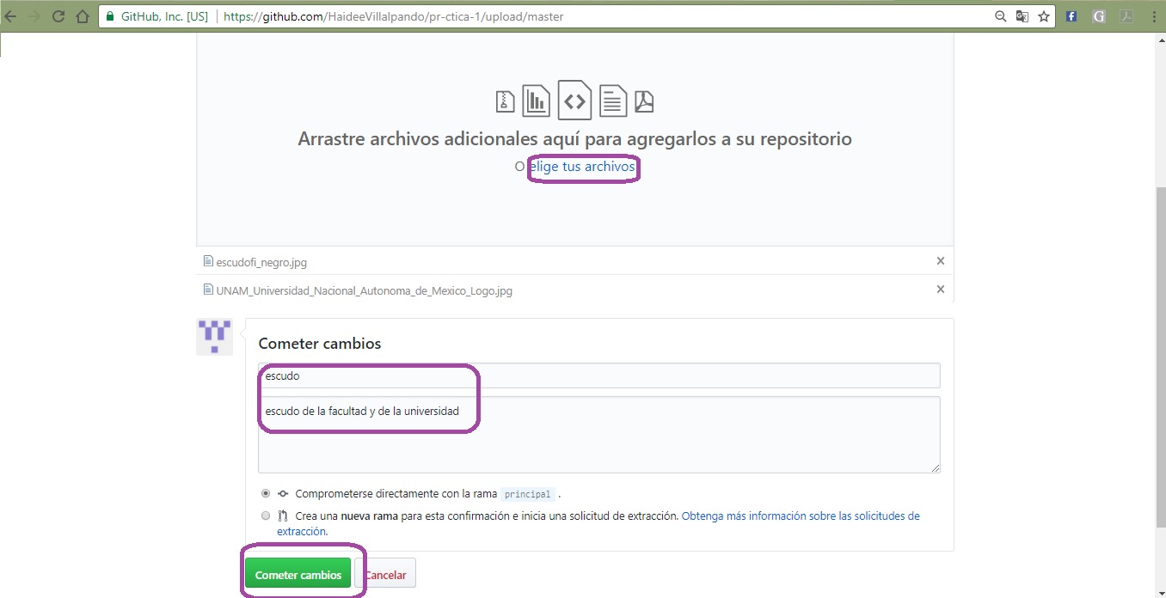

Para modificar un archivo damos click en DATOS y después en el botón en forma de lápiz.
En la segunda línea escribimos nuestro numero de cuenta y en la siguiente nuestro correo. Explicamos los cambios que hicimos para hacer el commit.
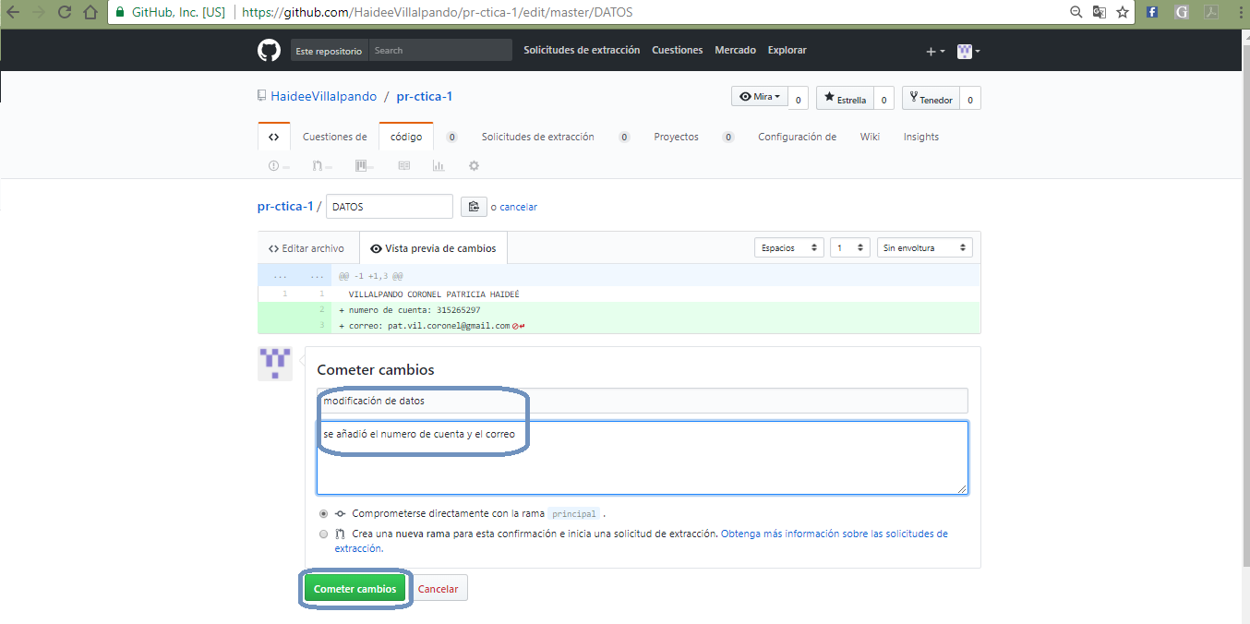

HISTORIAL
Para revisar la historia del repositorio hay que ir a la página principal del repositorio y dar click a los commits.
En esa sección se muestra los cambios y estados en nuestro repositorio. Cuando le das click a cada nombre de commit te muestra el contenido del archivo y se observan las modificaciones de estos, pudiendo acceder así a diferentes versiones.
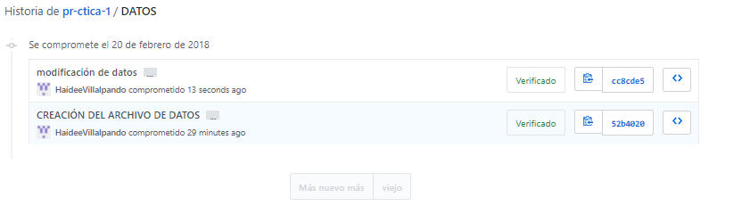

CONCLUSIONES
A través de la teoría pudimos estudiar los diferentes sistemas de control de versiones y como funciona cada uno de ellos, lo que es un repositorio y posteriormente crear uno.
También a través de los ejercicios realizados en clase supimos como utilizar diferentes herramientas de google para optimizar nuestras búsquedas que nos ayudan a realizar actividades académicas de una forma más organizada.
En mi caso, en algunas funciones no se podía apreciar bien el funcionamiento puesto que no mostraba muchos cambios en las búsquedas o no se daba el resultado esperado.

